MLADŠÍ ŽÁCI – U13
Zjednodušená pravidla malého fotbalu

Základní pravidla a organizační ustanovení hry

- Počet hráčů : 7+1 (sedm hráčů v poli, jeden brankář)

- Hřiště : Rozměry minimálně 50x43 m , maximálně 72x50 m.

- Branky : 2x5 m (opatřené sítěmi) Branky musí být zajištěny proti samovolnému spadnutí.

- Hrací doba : 2x30 min. nebo 2x35 min.

- Míč : velikost č.4

- Malá domů : není povolena

- Rozehra od pomezní čáry : vhazování rukama

- Kop od branky : přes půlku hřiště je bez dotyku země či hráče zakázán, první volná přihrávka v PÚ, brankář rozehrává míč pouze ze země.

- Střídání hráčů : Opakované, při přerušení, hráči opouští hřiště na straně, kde je lavička. Střídání hráčů nemusí být oznámeno rozhodčímu.

- Ofsajd : Platí po celé šíři PÚ.

- Pokutový kop : Zahrává se 8m od branky

Pravidlo I. : Velikost hřiště
VARIANTA 1 : hlavní varianta – výhradně používat
Pravidlo I. : Velikost hřiště
- Hřiště je zkrácená hlavní HP o pokutová území (PÚ). Tzn. , že čára PÚ je brankovou čárou. Šířka HP je minimálně 48 m (4m od rohu PÚ)
- PÚ může být vymezeno čárou, metami či kužely ve vzdálenosti 10-15m od brankové čáry. (doporučeno 12m)
- V případě hry na více hřištích – hřiště má rozměry minimálně 54x46m, max. 72x50m. Hřiště je zmenšené o 2m od brankové čáry (pevných branek) směrem do hřiště pomocí met. Mety pro vyznačení PÚ a středové čáry jsou odlišné od met, vyznačující hřiště, musí být od sebe minimálně ve vzdálenosti 2m.
- Rohy jsou vyznačené metami, ve vzdálenosti 16m od branky.
- Pokutový kop se rozehrává ze vzdálenosti 8m od branky.

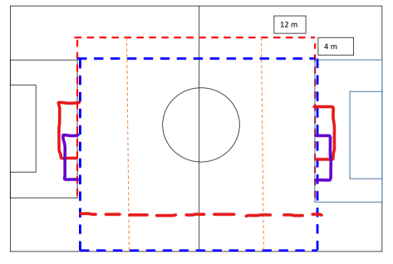
Červená – hřiště zarovnané na střed, postranní čáry použít mety.
Modrá – hřiště posunuté k hlavní postranní čáře, na druhou použít mety.

VARIANTA 2 : náhradní varianta – používat pouze tehdy, jestliže nebude volná druhá polovina hřiště.
- Hřiště má rozměry min. 50x43m, max. 72x50m. Hřiště je zmenšené o 2m od brankové čáry (pevných branek) směrem do hřiště pomocí met. Mety pro vyznačení PÚ a středové čáry jsou odlišné od met, vyznačující hřiště.
- PÚ může být vymezeno čárou, metami či kužely ve vzdálenosti okraje PÚ (viz obrázek), při čemž musí splňovat rozpětí vzdáleností 10-15m od brankové čáry.
- V případě hry na více hřištích, musí být od sebe hřiště min. ve vzdálenosti 2m.
- Rohy jsou vyznačené metami, ve vzdálenosti 16m od branky.
- Pokutový kop se rozehrává ze vzdálenosti 8m od branky.

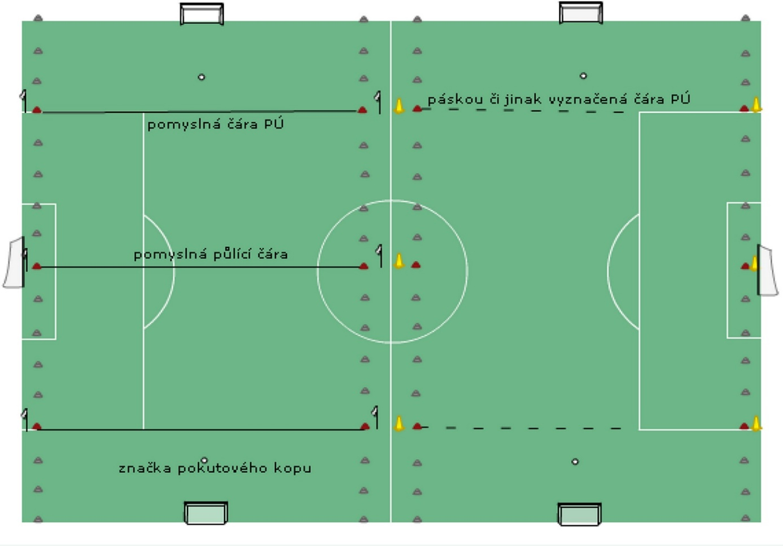

Pravidlo II : Hra brankáře, rozehra od brány
- Brankář nesmí chytat úmyslnou malou domů do ruky. V případě zahrání „malé domů“ se kope nepřímý volný kop z místa přestupku, min. ze vzdálenosti 5,5m od branky.
- Brankář může chytat rukama po celé šíři PÚ.
- Při kopu od branky, rozehrává míč ze země. Nesmí překopnout půlku hřiště bez dotyku míče země či hráče.
- Rozehrává-li kop od branky hráč místo brankáře, ani on nesmí překopnout půlku hřiště. Nahraje-li brankář míč hráči v PÚ, smí být napadán v PÚ až po prvním doteku s míčem. Soupeř při rozehrávce od branky nesmí stát v PÚ.
- V případě překopnutí poloviny hřiště při kopu od branky, je nařízen nepřímým volný kop z poloviny hřiště. Stejné pravidlo pro rozehrání na vlastní polovině platí i v případě, že brankář chytí ve hře míč rukama. Vyhozením může přehodit polovinu hřiště.

Pravidlo III : Standartní situace, střídání, ofsajd
- Vhazování se rozehrává vhozením rukama. Bránící hráč stojí nejméně 1m od rozehrávajícího hráče.
- Pokutový kop se zahrává ze vzdálenosti 8m od branky.
- Střídání hráčů je opakované, při přerušení. Hráč opouští hřiště na straně kde je lavička. Střídání se nemusí oznamovat rozhodčímu.
- Rohové kopy se zahrávají ve vzdálenosti 16m od branky.
- Pokutový kop se zahrává po faulu v prostoru PÚ po rohové praporky vyznačené metami. Při nedovoleném zákroku v prostoru mezi rohem a postranní čárou se zahrává přímý volný kop. Nejsou-li rohy zkrácené, pokutový kop platí po celé šíři PÚ.
- V PÚ platí pravidlo ofsajd.

Pravidlo IV : Rozhodčí, přestupek hráčů, diváci
- V případě nepřítomnosti svazového rozhodčího, má povinnost domácí oddíl zajistit oddílového rozhodčího, který utkání odřídí a zajistí vyplnění zápisu v IS.
- Diváci mají zákaz vstupu na hřiště, zůstávají v prostorách vymezených pro diváky.
- V případě surové hry či hrubého nesportovního chování má právo rozhodčí hráče v daném utkání vyloučit. Daný tým hráče vystřídá jiným hráčem a hraje ve stejném počtu.
- Rozhodčí neuděluje ŽK, ani nevylučuje na 7 min., tak jako to bylo minulou sezonu.

